SỞ GD&ĐT HẢI PHÒNG
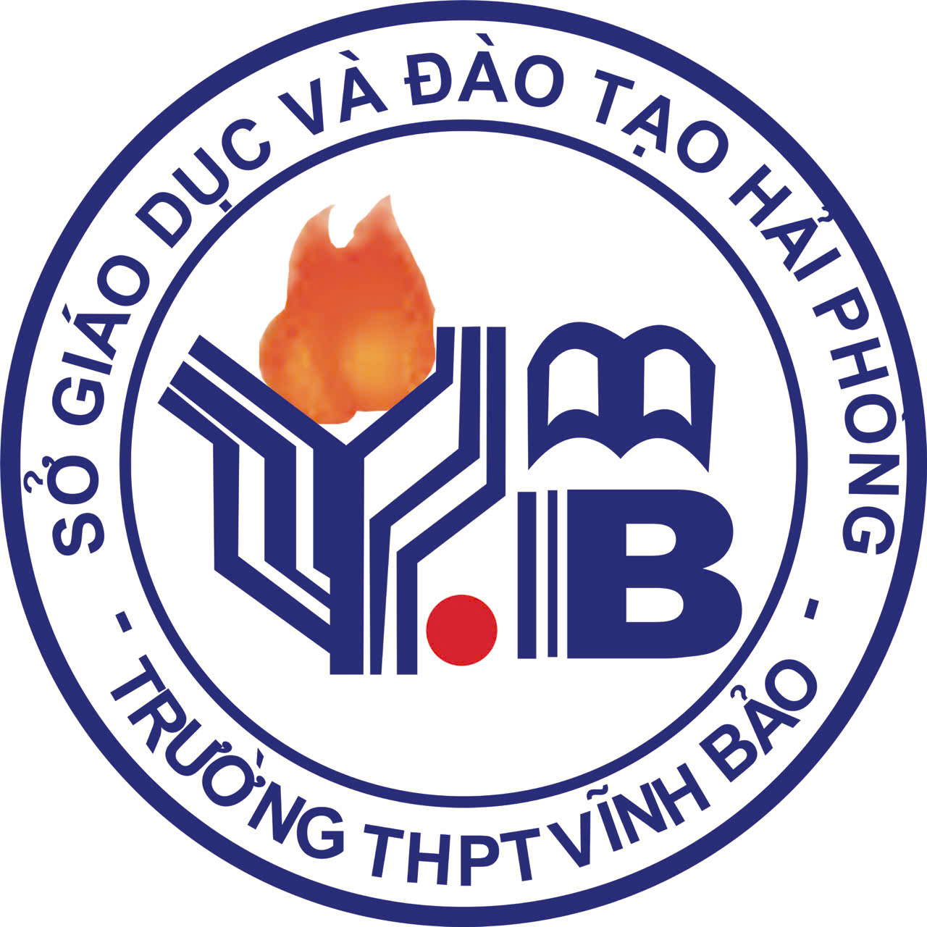
TRƯỜNG THPT VĨNH BẢO

THÔNG BÁO TUYỂN SINH LỚP 10 THPT

NĂM HỌC 2025-2026
1. Chỉ tiêu tuyển sinh
Số lượng: 585 học sinh (13 lớp).
2. Đối tượng tuyển sinh
Học sinh đã tốt nghiệp THCS và trong độ tuổi theo quy định.
3. Phương thức tuyển sinh
Thi tuyển.
4. Thời gian đăng ký dự tuyển
- Từ ngày 21/4/2025 đến hết ngày 08/5/2025: thí sinh đăng ký trực tuyến trên hệ thống phần mềm tuyển sinh của Sở GD&ĐT hoặc đăng ký trực tiếp tại trường THPT Vĩnh Bảo.
- Từ ngày 09/5/2025 đến hết ngày 13/5/2025, thí sinh được thay đổi nguyện vọng đăng ký dự tuyển và nguyện vọng đăng ký xét tuyển.
5. Hồ sơ đăng ký dự tuyển
- Bản sao giấy khai sinh hợp lệ.
- Bằng tốt nghiệp THCS (đối với HS tốt nghiệp trước năm 2025) hoặc bản chính giấy chứng nhận tốt nghiệp THCS tạm thời (đối với HS tốt nghiệp THCS năm 2025)
- Học bạ cấp THCS (bản chính).
- Các hồ sơ, giấy tờ ưu tiên, khuyến khích khác (nếu có).
- 03 ảnh chân dung 4x6 (chụp trước ngày đăng ký dự thi không quá 06 tháng).
6. Thời gian nộp hồ sơ
Từ ngày 16/5/2025 đến ngày 19/5/2025: Thí sinh nộp hồ sơ tại trường THPT Vĩnh Bảo (nơi đăng ký NV 1)
7. Lịch thi
Ngày | Buổi | Bài thi | Thời gian làm bài | Giờ phát đề cho thí sinh | Giờ bắt đầu làm bài
03/6/2025 | Sáng | Ngữ văn | 120 phút | 8 giờ 00 | 8 giờ 05
03/6/2025 | Chiều | Ngoại ngữ | 60 phút | 14 giờ 00 | 14 giờ 05
04/6/2025 | Sáng | Toán | 90 phút | 8 giờ 00 | 8 giờ 05
8. Địa điểm dự thi
Trường THPT Vĩnh Bảo (đối với thí sinh đăng ký NV 1 vào trường THPT Vĩnh Bảo) (Số 30 - Đường Nguyễn Bỉnh Khiêm - Thị Trấn Vĩnh Bảo - Huyện Vĩnh Bảo – TP. Hải Phòng).
9. Thông tin Ban tuyển sinh
- Văn phòng nhà trường: 02253884295.
- Văn thư nhà trường: 0335905346.
- Website: https://thptvinhbao.haiphong.edu.vn/.
Trường THPT Vĩnh Bảo vui mừng chào đón các em dự thi vào trường !

Facebook: http://facebook.com/doantruongvb.

